qinyu111 2015年购车 理财方案设计
一、假设前提：
由于客户基础信息的不完整性，以及未来我国经济环境的变化可能对报告产生的影响，存在通货膨胀因素，物价上涨导致所要实现的目标（车辆）支出上升，但为便于做出数据详实的理财方案，特对相关内容做如下假设：

目标（车辆）年涨幅约3.3％与通货膨胀率类似。

二、客户基本情况：
qinyu111，现已有5万存款，每月可存款约2000元，打算2年后买一辆30万的爱车。

三、短期目标 价值：
目标（车辆）总价值在2013年5月是30万左右的价位。

下面列表是保险等费用：
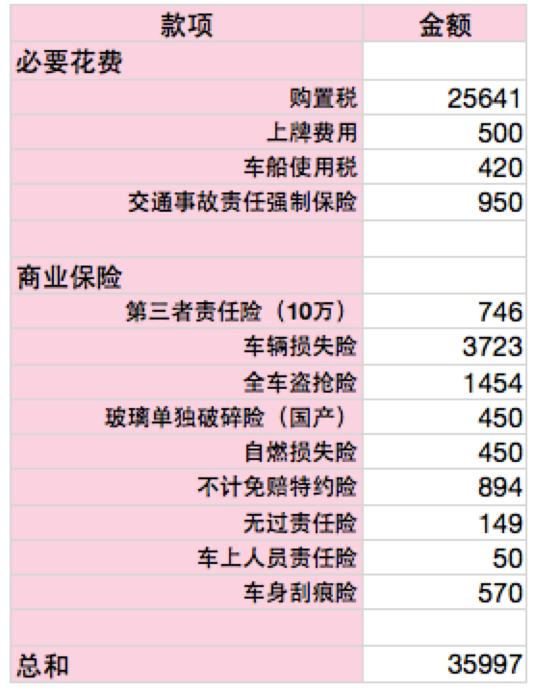

最终所需要购买的金额为：33.6万左右。
算上每年3.3%的通货膨胀率，在2015年，qinyu111需要准备好 35.8万左右。

四、梦想成真：
（一）全额付款方案。
1）现有5万元资金的投资:

A: 保本方案：
银行理财产品收益率相对定期存款要高1倍左右，而且流动性也更加灵活，可以投资3个月，6个月，9个月，12个月。
值得注意的是，银行理财产品如果直接去银行听银行理财经理推销时，很容易就中招，这里我们简单介绍几个购买银行理财产品的技巧。（http://www.tongtianshun.com/blog/blogarticle/203）
购买银行理财产品，买年化收益率在5%左右的产品，2年之后可以达到5.5万元的总资金金额。

B: 激进方案：
P2P信贷理财模式是在国内市场推出的一种固定收益类理财解决方案。投资者作为出借人可将手中的富余资金出借给宜信平台推荐的、信用良好但缺少资金的大学生、工薪阶层、微小企业主、农民，帮助他们实现教育培训、电脑或家电购买，装修、兼职创业、脱贫致富等理想，通过利息收益获得较高、稳定的投资回报。
购买P2P理财产品，买年化收益率在7%-10%左右的产品，2年之后可以达到5.8万元的总资金金额。

2）流动资金 1万元：
正常来说，我们需要保留3-6个月的随存随取的资金在身边，以应对一些突发性的情况。关于这个资金的用途，可以详细参见（http://www.tongtianshun.com/blog/blogarticle/111）

我们将1万元作为这个流动资金，普通人会将这钱存放在银行活期存款，收益率在0.35%左右，这里我们推荐货币型基金，同样达到随存随取，收益率是活期存款的10倍左右。

购买货币基金理财产品，买年化收益率在3%左右的产品，1年之后可以达到1.03万元的总资金金额。

3）。每月定存：
购买指数型基金产品，每月定投2000元指数型基金产品，收益率在1年后可以达到：5.5万元。
关于为什么我们推荐指数基金，而不是推荐那么众多的股票基金，您可以参考文章（http://www.tongtianshun.com/blog/blogarticle/270）
通过定投，更加降低股票投资的风险性。
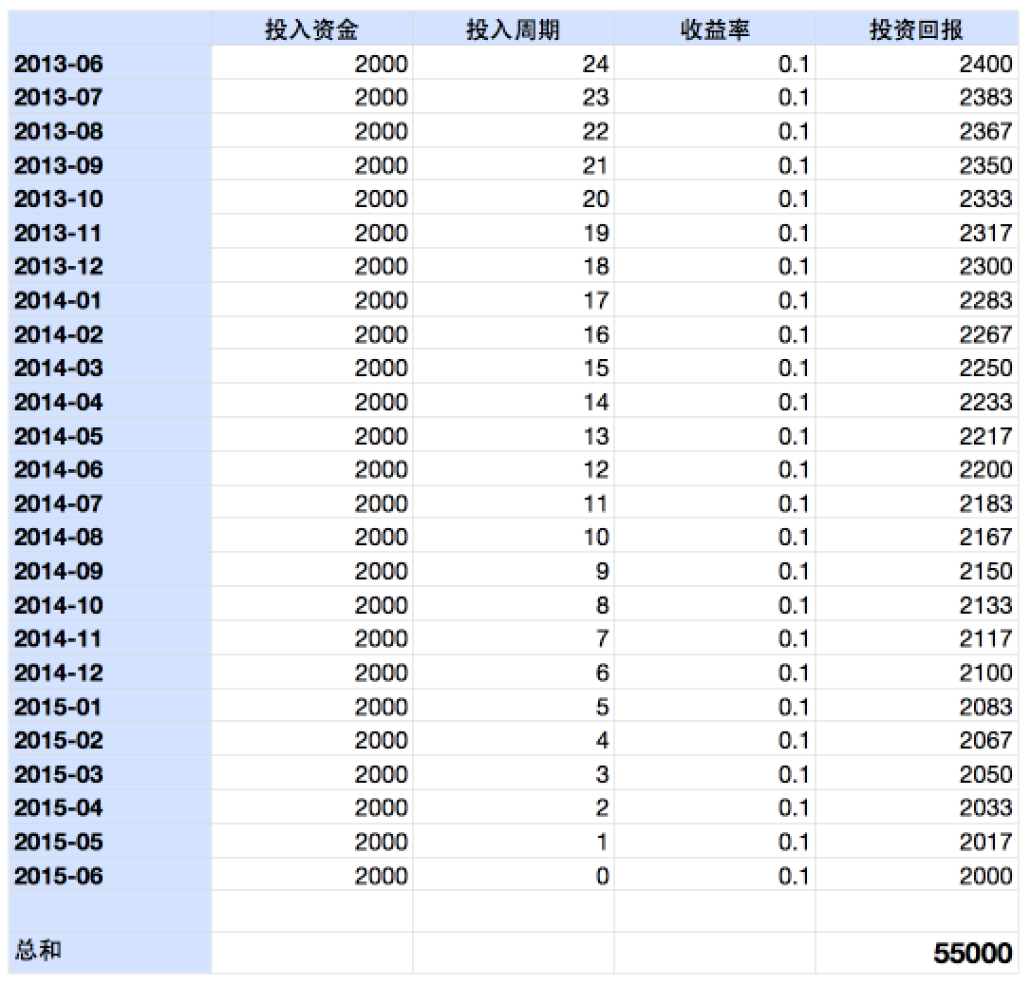

4）。保险：
保险这个产品类型非常重要，但由于保险从业人员的复杂性，导致我们因为个人因素而不愿意去接受这个品种，这其实是不明智的。
关于如果购买保险产品，基础知识可以参考：(http://www.tongtianshun.com/blog/blogarticle/268)

对于qinyu111的个人情况，我们推荐购买20万的意外险（每年200元左右），10万的健康险（每年3000元左右），如果一定要省钱的话，可以只买20万的意外险。

该方案到2015年总资金达到12.3万元左右，离梦想还差23.8万元。
不符合要求。

（二）车贷方案。
经过2年的投资，储蓄，您将拥有12万元的活动资金，如果您不能向亲朋好友借钱的情况下，您可以考虑车贷来帮您。这里我们必须提醒您，车贷利率最低为6%，相对来说还是比较高的。

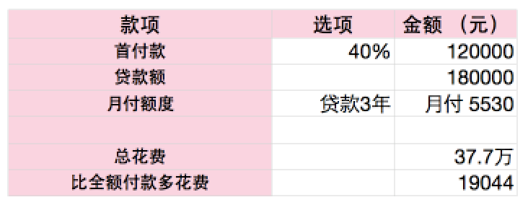
梦想成真！！

五、理财产品挑选
关于具体选择的银行理财产品、货币基金、指数基金，我们已经在您的个人首页中进行推荐。
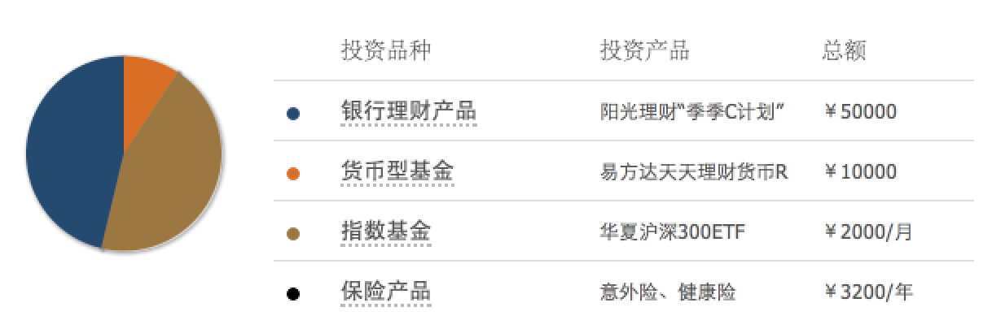

这里我们必须明确，我们是完全站在您的角度，站在专业服务的立场来为您服务的，因为我们的产品推荐并不能给我们带来任何利益回报，我们绝对不会像某些金融机构从业人员那样，为了自己的产品销售高提成回报，而将有毒产品推荐给客户。

